**Анкета для батьків**

*Шановні батьки!*

*Анкета анонімна! Просимо Вас дати відповіді на запитання щодо вподобань Ваших дітей у незвичайній формі. Необхідно поставити позначку-відповідь на картинці, що оберете. З даної анкети ми отримаємо інформацію про те, чи сумісні дидактичні ігри з мультгероями та яке місце займають у процесі соціалізації особистості дошкільника в умовах сьогодення.*

1. Чи Любите Ви свою дитину такою, яка вона є?



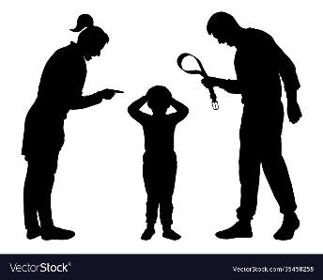

1. Чи знаходите щодня час для спілкування та занять із дитиною?

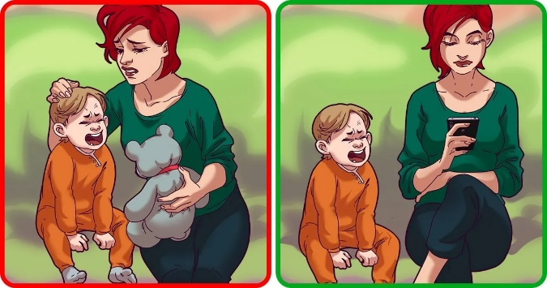

1. Чи прислухаєтесь Ви до думки Вашої дитини?

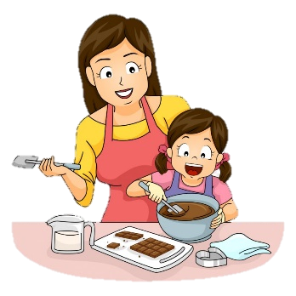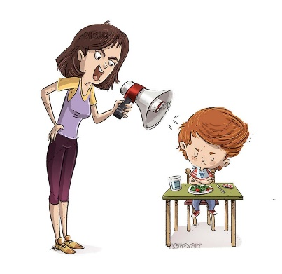

1. Чи подобається вашій дитині дивитися книги?

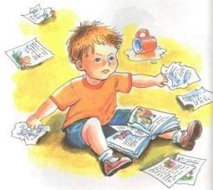

1. Чи полюбляє Ваша дитина мультфільми, а чи віддає перевагу іншій діяльності?

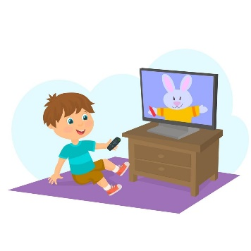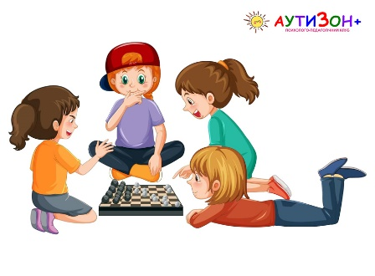

1. 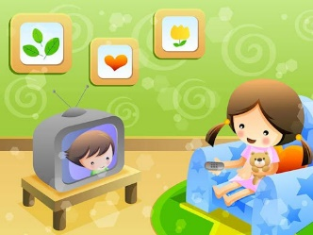Оберіть із запропонованих варіантів найбільший інтерес Вашої дитини - мультфільми чи книги?
2. Чи подобаються Вам сучасні герої мультфільмів? Оберіть із запропонованих

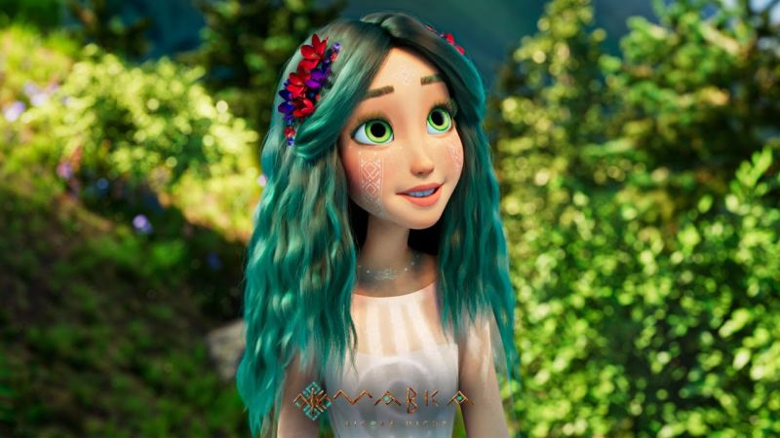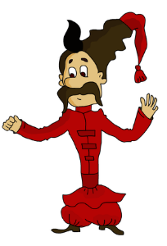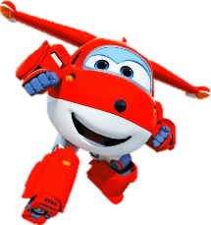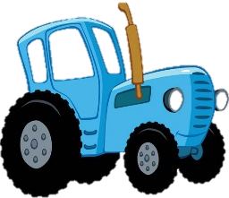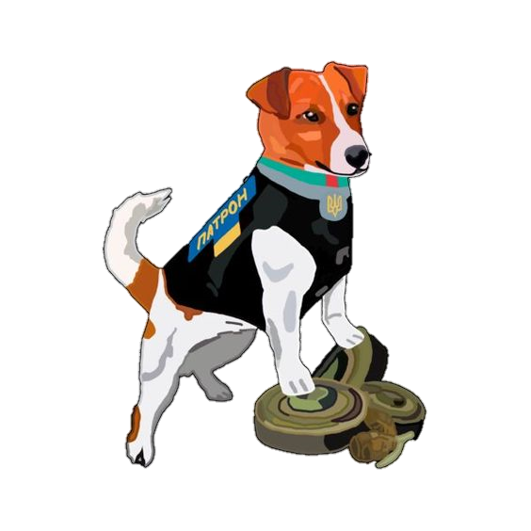

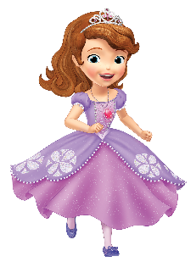

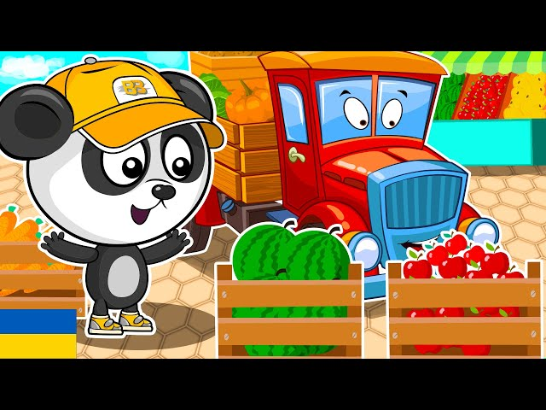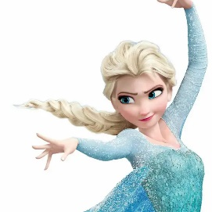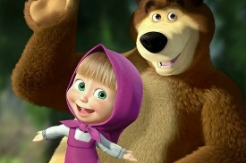

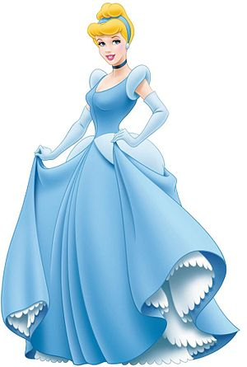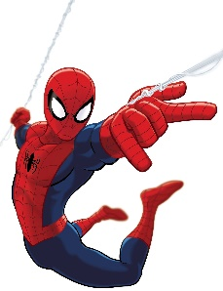

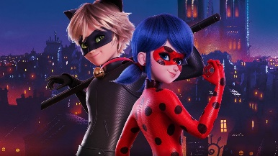

1. 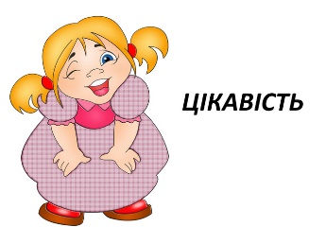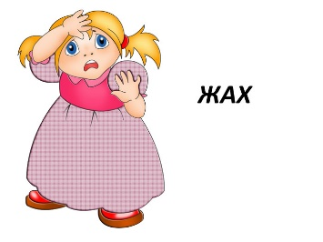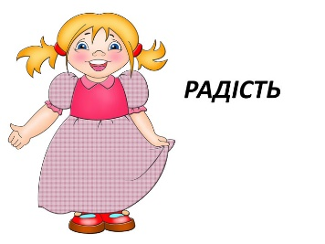Які найбільш виражені емоційні характеристики викликають у Вас герої мультфільмів?
2. Як Ви відноситесь до поєднання завдань з улюбленими мультгероями? Чи вважаєте Ви це більш ефективним способом зацікавленості дітей до навчання у дошкільному віці?



*Дякуємо за Ваші відповіді!*